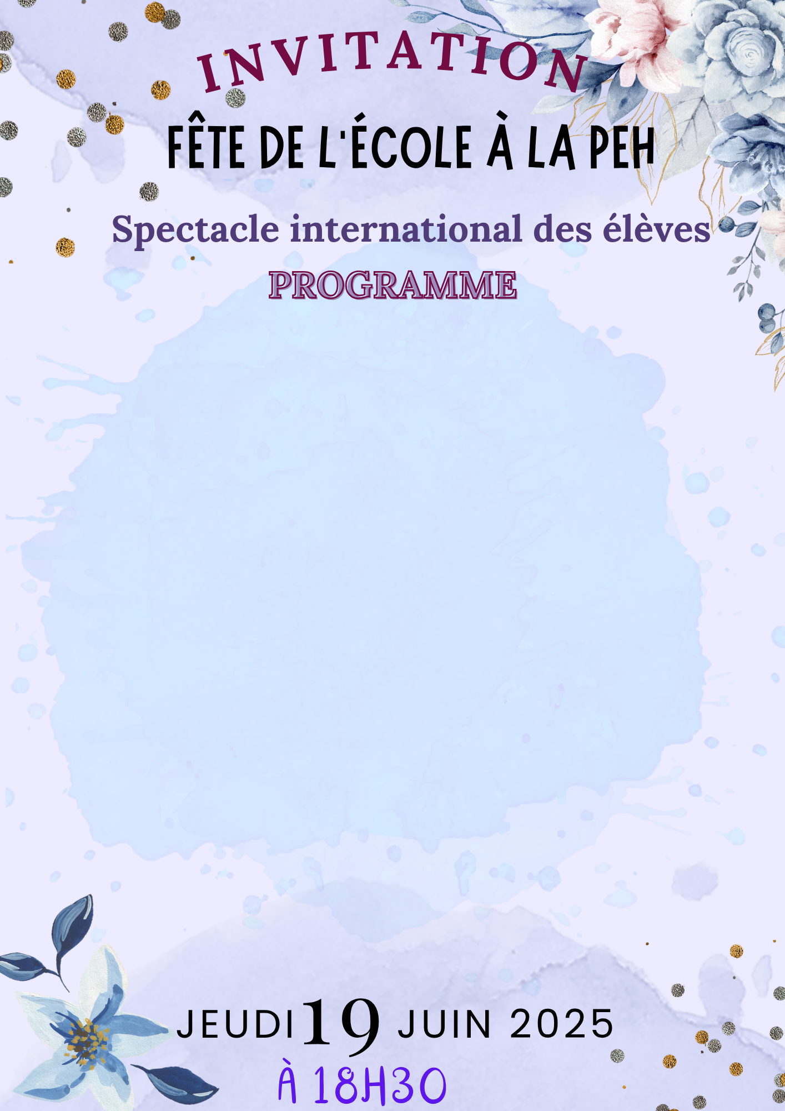

**Danses** - La foule d’Edith PIAF – Rasputin de Boney M. – **TPS/PS/MS**

**Danse** - Disco du Maghreb de DJ SNAKE – **MS/GS**

**Danse** - El Porompompero Banda Les FANTASKES – **GS**

**Danse** - Arhbo Ozuna Hip-Hop de Maître GIMS – **CP**

**Danse** - He’s a pirate musique du film Pirates des Caraïbes – **CP/CE1**

**Chants – GS/CP/CE1**

***You are my Sunshine de Jimmie DAVIS***

***La vie c’est comme un jardin poème de Maurice Carême***

***Alaiki Mini Salam de Halim DAMMOUS musique d’Abderrahmane AZIZ***

**Défilé –** 9 régions algériennes **– Tous niveaux**

**Danse** - Waka Waka musique africaine moderne de Shakira – **CE1**

**Danses** traditionnelles algériennes – **CE2**

**Dans**e – Le coach de SOPRANO – **CE2/CM1**

**Danse** – Uptown Funk de Bruno MARS – **CM1**

**Danse** africaine et Hip-Hop – **CM2**

**Chants – CE2/CM1/CM2**

***Don’t worry, Be happy de Bobby MCFERRIN***

***Zina de Babylone***

***Soulman de BEN l’Oncle***

***Hymne à la paix de Cherif HEMDANE***